Elève :
Classe : | Date :
Support d’évaluation des élèves allophones en français langue de scolarisation

Mots prononcés par l’enseignant (e) et lu aussi par l’élève (si lecteur) | Illustration au choix, l’élève coche celle qu’il choisit et qui selon lui correspond à la définition du mot.  S’il ne connaît pas le mot ou s’il hésite, l’élève a pour consigne de cocher le point d’interrogation et il peut aussi cocher en plus les deux images entre lesquelles il hésite. L’enseignant(e) explique à l’élève qu’il n’y a qu’une seule bonne réponse par ligne. |  |  |  | Scores (1 point par réponse juste). Repérage des points de remédiation nécessaires.
Les consignes de classe /vocabulaire général interdisciplinaire
Aller à l’école | 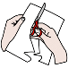 |  |  | 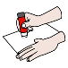 |  | 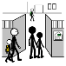
Coche ici X ➔

Ecrire / écris |  | 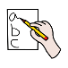
Coche ici X ➔
Copier/ copie  Recopier / recopie |  |  |  | 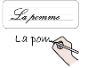 | 
Coche ici X ➔
Entourer / entoure |  | 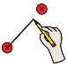
Coche ici X ➔
Encadrer / encadre | 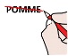 |  |  |  | 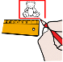
Coche ici X ➔
Colorier / colorie | 
Coche ici X ➔
Découper / découpe |  |  |  |  | 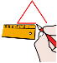
Coche ici X ➔
Souligner / souligne
Coche ici X ➔
Effacer /efface / Gommer/ gomme |  |  |  | 
Coche ici X ➔
Surligner / surligne | 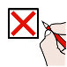 | 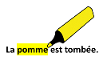
Coche ici X ➔
Tracer / trace
Coche ici X ➔
Cocher / coche |  |  |  |  | 
Coche ici X ➔
Relier/relie
Coche ici X ➔
Barrer/barre
Coche ici X ➔
Coller/colle
Coche ici X ➔

Lexique de géographie, cycle 3, CM1 et CM2

Ville |  | 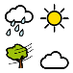 |  | 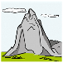 | 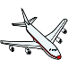
Coche ici X ➔
Campagne |  | 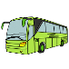 |  | 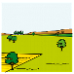
Coche ici X ➔

Montagne |  | 
Coche ici X ➔
Mer |  |  |  | 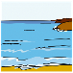
Coche ici X ➔
Continent |  |  |  | 
Coche ici X ➔
Tourisme |  | 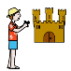 |  |  | 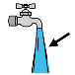
Coche ici X ➔
Habitation |  | 
Coche ici X ➔
Travail
Coche ici X ➔
Trajet |  | 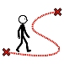
Coche ici X ➔
Energie | 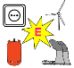
Coche ici X ➔
Electricité |  | 
Coche ici X ➔
Eau
Coche ici X ➔
Se déplacer/ voyager
Coche ici X ➔
Mobilité |  |  |  | 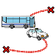
Coche ici X ➔
Modes de transport |  | 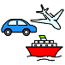
Coche ici X ➔
Vélo |  |  |  | 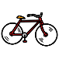
Coche ici X ➔
Voiture | 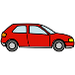 |  |  | 
Coche ici X ➔
Bus
Coche ici X ➔
Tram |  |  |  |  | 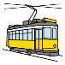
Coche ici X ➔
Métro | 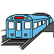
Coche ici X ➔
Avion
Coche ici X ➔
Bateau |  | 
Coche ici X ➔
Carte |  |  |  | 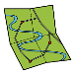
Coche ici X ➔
Graphique |  | 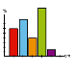
Coche ici X ➔
Océan | 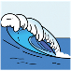
Coche ici X ➔
Baisser |  | 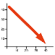
Coche ici X ➔
Situer / localiser | 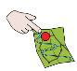
Coche ici X ➔
Schéma |  |  |  | 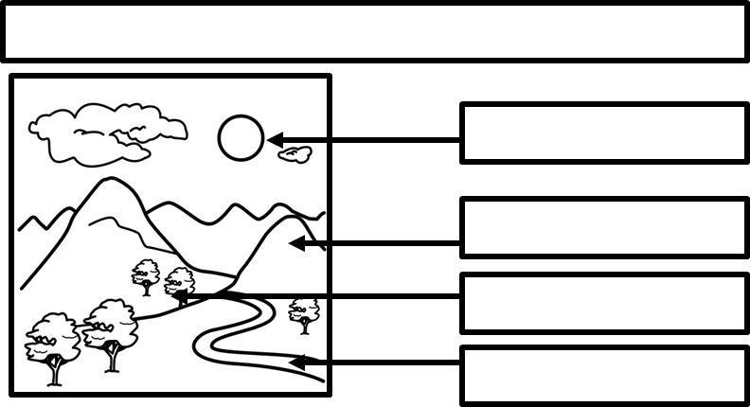
Coche ici X ➔
Plan |  | 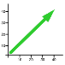
Coche ici X ➔
Nord /boréal |  |  |  | 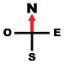
Coche ici X ➔
Augmenter | 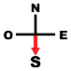
Coche ici X ➔
Population
Coche ici X ➔
Métropole |  |  |  | 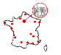 | 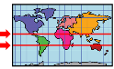
Coche ici X ➔
Sud/ Austral
Coche ici X ➔
Est |  |  |  | 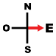
Coche ici X ➔
Europe |  | 
Coche ici X ➔
Climat
Coche ici X ➔
Ouest | 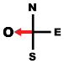
Coche ici X ➔
Economie
Coche ici X ➔
Latitude |  |  |  |  | 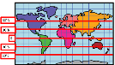
Coche ici X ➔
Méridien | 
Coche ici X ➔
Citadin |  |  |  | 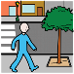
Coche ici X ➔
Minorité
Coche ici X ➔
Rural
Coche ici X ➔
Tropique
Coche ici X ➔
Agriculture |  |  |  |  | 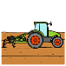
Coche ici X ➔

Lexique d’histoire, cycle 3, CM1 et CM2

Empereur |  | 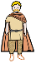 |  |  | 
Coche ici X ➔
Dynastie |  |  |  | 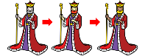 | 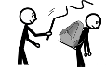
Coche ici X ➔

Révolution |  | 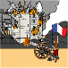
Coche ici X ➔
Monarchie |  |  |  |  | 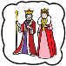
Coche ici X ➔
Conquête | 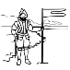 | 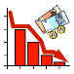 |  |  | 
Coche ici X ➔
La civilisation grecque
Coche ici X ➔
Esclavage
Coche ici X ➔
Aristocratie |  |  |  |  | 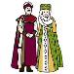
Coche ici X ➔
Capitalisme |  |  |  | 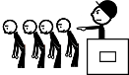
Coche ici X ➔
Dictature |  | 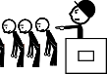
Coche ici X ➔
La crise économique
Coche ici X ➔
La dette
Coche ici X ➔
Gouvernement |  |  |  | 
Coche ici X ➔
Guerre
Coche ici X ➔
Monde
Coche ici X ➔
Immigration |  | 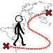
Coche ici X ➔
Politique | 
Coche ici X ➔
Gaulois
Coche ici X ➔
Grecs |  |  |  |  | 
Coche ici X ➔
Romains |  | 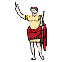
Coche ici X ➔
Préhistoire | 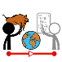
Coche ici X ➔
Période Antique/ Antiquité |  | 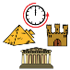
Coche ici X ➔
Roi
Coche ici X ➔
Couronnement |  |  |  | 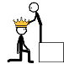
Coche ici X ➔
Château fort | 
Coche ici X ➔
Reine | 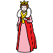
Coche ici X ➔
Empire |  |  |  |  | 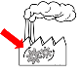
Coche ici X ➔
République |  |  |  |  | 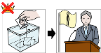
Coche ici X ➔
France |  |  |  | 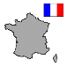
Coche ici X ➔
Démocratie |  |  |  | 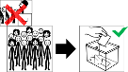
Coche ici X ➔
La Révolution industrielle | 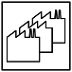 |  |  |  | 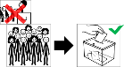
Coche ici X ➔
Les machines
Coche ici X ➔
La mine |  | 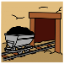
Coche ici X ➔
Le monde rural | 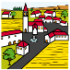
Coche ici X ➔
Union européenne | 
Coche ici X ➔

